Использование инструментов мультивендорного управления конфигурацией и автоматизации как решение проблемы управления гетерогенной сетью передачи данных ОАО «РЖД»

Г. А. Машковцев
Петербургский государственный университет путей сообщения Императора Александра I
harakiri140@gmail.com
Э. В. Логин
Петербургский государственный университет путей сообщения Императора Александра I
elinabeneta@yandex.ru

Аннотация. В статье рассматривается возможность использования инструментов мультивендорного управления конфигурацией и автоматизации для создания в единой системе управления и мониторинга (ЕСМА) сети передачи данных ОАО «РЖД», основанной на оборудовании разных производителей, подсистемы управления конфигурацией. Также предложен подход, при котором старое оборудование получает поддержку современных интерфейсов и протоколов управления. Предложена структура подсистемы управления конфигурацией сети передачи данных ОАО «РЖД».
Ключевые слова: адаптер; база данных; управление; гетерогенная сеть; конфигурация

Введение
Управление обширными, современными корпоративными и операторскими сетями передачи данных требует большого количества ресурсов. Современные сети состоят из десятков тысяч единиц оборудования, произведенного разными производителями, что делает централизованное управление трудоемким процессом. Основной сложностью являются проприетарные интерфейсы, протоколы, MIB-ы (Management Information Base – база управляющей информации) и так далее, которые препятствуют единому учету и настройке оборудования.
Уход иностранных поставщиков с российского телекоммуникационного рынка обострил данную проблему, и переход к собственным наработкам и решениям является актуальным направлением развития отечественных систем управления. При этом необходимо сохранить надёжность и масштабируемость сети. Это не обошло стороной и сеть передачи данных ОАО «РЖД», представляющую собой обширную сеть по протяженности, количеству предоставляемых сервисов и количеству обслуживаемых абонентов. В этом контексте проблема стоит особенно остро, так как грузовые и пассажирские перевозки являются важной сферой отечественной экономики, и успешное выполнение целей по перевозкам во многом зависит от качества предоставляемых сетями передачи данных услуг.
В этих условиях системы, основанные на инструментах мультивендорного управления конфигурацией и автоматизации, рассматриваются как способ ослабить привязку к конкретным производителям (вендорам) и обеспечить единый точечный контроль гетерогенной сети.

Определение проблемы
Традиционно управление сетевыми устройствами осуществляется через интерфейс командной строки (CLI – Command Line Interface) или протокол SNMP (Siple Network Management Protocol – простой протокол сетевого взаимодействия). Также использовался и веб-интерфейс, но часто он менее функционален, чем интерфейс командной строки. Однако эти методы имеют ограничения: команды и форматы вывода различаются от вендора к вендору, а SNMP не разделяет конфигурационные данные от мониторинговых, использует UDP (User Datagram Protocol – протокол пользовательских датаграмм), который, в отличие от TCP (Transmission Control Protocol – протокол управления передачей), не обладает функциями подтверждения доставки пакета и запроса повторного при потере его при передаче, и, главное, не имеет универсальной схемы моделирования устройств. И на практике производители создали собственные MIB и CLI с проприетарными командами, что затрудняет управление разнородным оборудованием. Особенно сильно это проявляется при интеграции устаревшего оборудования без поддержки современных интерфейсов. Такие устройства нельзя настроить централизованно, из единого интерфейса с новым оборудованием. Для решения задач управления приходится переходить в отдельную систему управления сетью производителя (далее – СУСП). Также стоит отметить, что переход критической инфраструктуры на отечественные решения по политическим и экономическим причинам неизбежен, и при этом переходе необходимо организовать однородное управление гетерогенной сетью.

Предлагаемый подход к решению
Для унификации управления в гетерогенной сети предлагается использовать подход автоматизации управления сетью с помощью централизованных адаптеров (контроллеров, оркестраторов). Это позволяет динамически перенастраивать сеть как единое целое, не привязываясь к особенностям конкретных устройств.
В качестве протоколов управления и мониторинга в рамках данной статьи рассматриваются SNMP и NETCONF/YANG. Протокол SNMP в основном используется для мониторинга сетевых устройств и слабо ориентирован на централизованное конфигурационное управление. Его модель данных основана на независимых OID (Object Identifier – идентификатор объекта), что не позволяет описывать конфигурацию устройства как целостную структуру, валидировать изменения и обеспечивать согласованность параметров. Кроме того, SNMP не поддерживает транзакционность: при какой-либо ошибке конфигурация может быть применена частично, без возможности автоматического отката.
Дополнительными ограничениями SNMP являются модель опроса, плохо масштабируемая в сетях операторского уровня, а также ограниченные механизмы безопасности, особенно в версиях SNMPv1/v2c. Несмотря на формальную стандартизацию, использование специфичных MIB производителя приводит к фактической зависимости от производителя и усложняет мультивендорное управление.
Связка NETCONF/YANG устраняет указанные недостатки. Язык моделирования данных YANG (Yet Another Next Generation) обеспечивает формализованную и иерархическую модель конфигурации, а протокол NETCONF (NETwork CONFiguration Protocol – протокол сетевой конфигурации) поддерживает транзакционное применение изменений, предварительную валидацию и механизмы отката [1]. Использование защищённых транспортных протоколов (SSH/TLS – Secure Shell – защищенный туннель для прямого управления устройством/ Transport Layer Security – то же самое, но для веб-трафика) и стандартных YANG-моделей IETF (Internet Engineering Task Force – Инженерный совет интернета) повышает безопасность и снижает эффект зависимости от проприетарных решений каждого отдельного производителя оборудования. В результате NETCONF/YANG является предпочтительным инструментом для реализации рассмотренной в данной статье структуры и централизованного управления мультивендорными сетями, в то время как SNMP целесообразно сохранять для задач мониторинга.
Особое внимание уделено интеграции старого оборудования, не поддерживающего современные способы и протоколы управления, которого на сети передачи данных ОАО «РЖД» все еще очень много. Решением может быть использование сетевых конвертеров, а также создание из управляемых устройств их цифровых копий, являющимися агентами (YANG-моделями) для системы управления, которые запущены на местном сервере или виртуальной машине. Это позволяет реализовать модель NETCONF/YANG, а также «оснастить» устаревшее оборудование современными интерфейсами управления, что позволит интегрировать это оборудование в систему управления конфигурацией сети. Объединенная структура подсистемы управления конфигурации сети, в которую входят адаптеры (контроллеры, оркестраторы), протоколы SNMP, NETCONF/YANG, другие протоколы и инструменты управления и мониторинга, а также устаревшее оборудование, представлена на рис. 1.
В сети передачи данных ОАО «РЖД» реализована система мониторинга ЕСМА – Единая система мониторинга и администрирования – которая уже получает информацию мониторинга из СУСП, так что благодаря реализации рассмотренной системы она получит дополнительный источник данных. Стоит отметить, что она построена на основе методологии ITIL, которая подразумевает под собой существование CMDB (Configuration Management Database – база данных управления конфигурацией). В таком случае получается, что ЕСМА и рассматриваемая структура органично дополняют друг друга, учитывая уже реализованный в ЕСМА функционал.
Структура подсистемы управления конфигурацией (и ЕСМА) построена на основе концепции TMN (Telecommunications Management Network – сеть управления телекоммуникациями), вследствие этого используется модель взаимодействия «агент-менеджер». Менеджер распределяет и обрабатывает информацию от подчиненных агентов и модулей своего уровня управления, а также сам отправляет к ним необходимую информацию и команды. Это строго иерархическая модель: нижние уровни подчиняются верхним. [2]
Все решения по управлению сетью принимает администратор, взаимодействуя с системой управления сетью. Ядром подсистемы управления конфигурацией в СУ является CMDB [3]. Она содержит в себе эталонную модель сети (эталонную YANG-модель), с помощью которой осуществляется контроль и комплексная оценка состояния сети, отслеживание конфигураций и валидация изменений; а также интерфейсы взаимодействия с СУ и хранилище данных (база данных – БД – на основе Postgres [2]). CMDB получает и передает информацию посредством менеджера.
На уровне управления сетью организуется мультисервисный и мультивендорный адаптер (контроллер, оркестратор), который работает по похожему принципу с SDN-контроллером в SDN (программно-определяемых) сетях [4, 5]. Он находится в подчинении менеджера уровня управления сетью (NML), который обрабатывает информацию, поступающую или отправляемую к доменным адаптерам (контроллерам, оркестраторам), расположенным на уровне управления элементами. Они также подчинены менеджерам своего уровня. Обмен информацией может осуществляться посредством стандартизированных (например, open-source решений, принятыми ФСТЭК и международными организациями) протоколов и интерфейсов, которые определяются при разработке и внедрении адаптеров (контроллеров, оркестраторов).
Каждый адаптер (контроллер, оркестратор) домена отвечает за свою область обслуживания. Под областью обслуживания может пониматься технология, на которой основан сегмент сети (MPLS, Ethernet, SDH и так далее), вендор оборудования или назначение сегмента сети (например, сеть, предназначенная для телефонии или работы критически важных сервисов). Каждый такой доменный адаптер (контроллер, оркестратор) определяет подчиненный сегмент сети как логическую структуру (подход, подобный SDN [4, 5]), сеть определяется как связанная логическая структура, каждый элемент которой является управляемым агентом с поддержкой необходимых протоколов и интерфейсов, в данном случае, NETCONF/YANG, SNMP и так далее, и имеет полный доступ к функционалу управления физическим сетевым элементом), и предоставляет необходимую информацию из этого сегмента менеджеру (соответственно и центральному адаптеру (контроллеру, оркестратору), а также выполняет запросы управления от него. Адаптер (контроллер, оркестратор) может являться составной частью менеджера уровня.

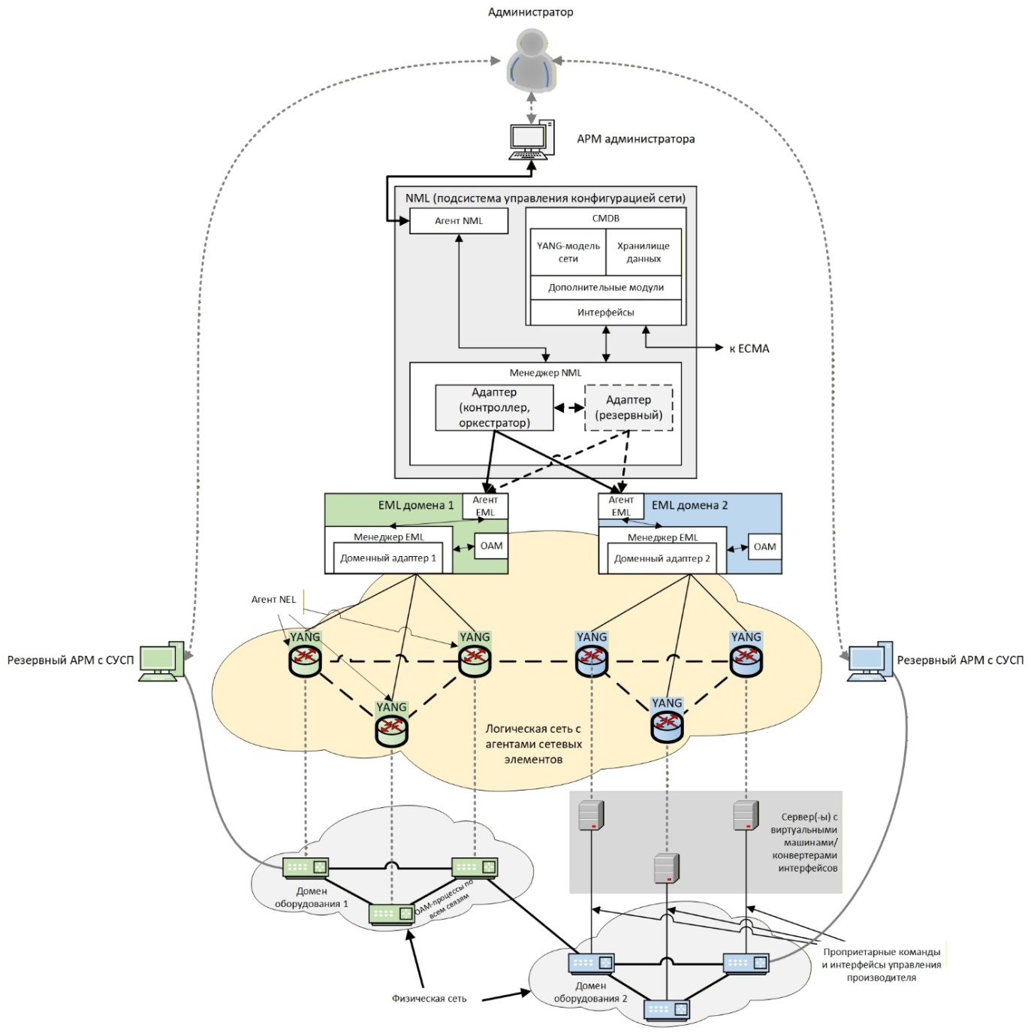
- Структура подсистемы управления конфигурацией телекоммуникационной системы

На уровне сетевых элементов, при условии поддержки оборудованием необходимых протоколов и интерфейсов, происходят процессы непосредственного изменения конфигурации (управления) сегментом сети. Здесь будем рассматривать управление с помощью NETCONF/YANG. При нативной поддержке оборудованием всех необходимых интерфейсов, протоколов и API, а также развертывании агентов непосредственно на сетевых устройствах, управление производится без адаптеров, конвертеров интерфейсов и так далее.
В случае отсутствия нативной поддержки виртуальная модель сетевого устройства работает на отдельном местном сервере, который соединен проприетарным интерфейсом управления с сетевым устройством.
На случай отказа каких-либо компонентов системы у администратора сохраняется возможность ручного управления сегментом сети с помощью АРМ (автоматизированного рабочего места) – терминала, на котором установлена СУСП для определенного домена оборудования.
При этом мониторинг сетевых элементов осуществляется по протоколу SNMP. Устройство отправляет SNMP-пакеты выше по иерархии управления, не дожидаясь запроса у вышестоящего устройства. Это позволяет использовать простую и оперативную пересылку сообщениями мониторинга и не требует большого количества ресурсов.
Также стоит упомянуть работу мониторинга. Он осуществляется с помощью стандартного протокола SNMP, с помощью которого устройство может уведомлять менеджера о неполадках (Trap-сообщения). Комплексный мониторинг соединений, снятие метрик, локализация неисправностей и отказов, контроль качества сервисов и соглашений об уровнях обслуживания выполняются за посредством функций и инструментов OAM [6]. Проактивная работа ОАМ обеспечивается настройкой функционала на оборудовании, а также организации на уровне управления элементами модуля функционирования и обработки поступающей по результатам тестирования фрагмента сети информации. ОАМ выступает источником данных для определения параметров сети и ее актуального состояния, а также базой для управления неисправностями и конфигурацией.
Описанная структура позволяет:
- CMDB получать актуальную информацию от менеджеров и оперативно формировать запросы и своевременно применять их;
- широко предоставлять функционал мониторинга и управления с помощью стандартных инструментов и функций;
- масштабировать себя за счет гибкости своей модульной структуры и четкой иерархии;
организовать на своей основе рабочий продукт, отвечающий требованиям по импортозамещению и лицензированием ФСТЭК РФ, вследствие использования стандартных инструментов, протоколов и интерфейсов, а также open-source технологий.

Заключение
Таким образом, применение в сети ОАО «РЖД» инструментов мультивендорного управления конфигурацией и автоматизации может помочь создать единую систему управления гетерогенной инфраструктурой, отвечая задачам импортозамещения и использования отечественных решений. Предложенная структура позволяет автоматически конфигурировать оборудование по стандартным моделям. При этом комбинированное использование SNMP (для мониторинга) и NETCONF/YANG (для конфигурирования) обеспечивает преемственность с существующими системами, а также со стандартами сетевой автоматизации на перспективу. Старое оборудование при необходимости подключается через специализированные адаптеры, которые можно создать или применить готовые на основе решений с открытой лицензией. Единая система управления конфигурацией мультивендорной сети остаётся актуальной темой и имеет важное значение для устойчивой работы критической инфраструктуры ТКС ОАО «РЖД» на базе все более активно интегрируемого отечественного оборудования.

Список литературы
- Эделман Д., Лоу С., Осуолт М. Сети программируемые и автоматизированные. ДМК Пресс, 2019.
- Машковцев Г.А., Логин Э.В. Функционал базы данных в телекоммуникационных системах в рамках изменения конфигурации сети// VI Бетанкуровский международный инженерный форум. ПГУПС. 2024.
- Гребешков А.Ю. Функциональные задачи контроля и управления конфигурацией в современных телекоммуникациях. ПГУТИ. 2011.
- Танненбаум Э., Фимстер Н., Уэзеролл Д. Компьютерные сети. Питер, 2023. С. 492-501.
- Орлов С. Многоконтроллерная инфраструктура SDN// Журнал сетевых решений /LAN. 2014. №12.
- Машковцев Г.А., Логин Э.В. Исследование стандартов в области управления конфигурацией сети передачи данных// 14-я международная научно-техническая и научно-методическая конференция. АПИНО – СПбГУТ. 2025.

